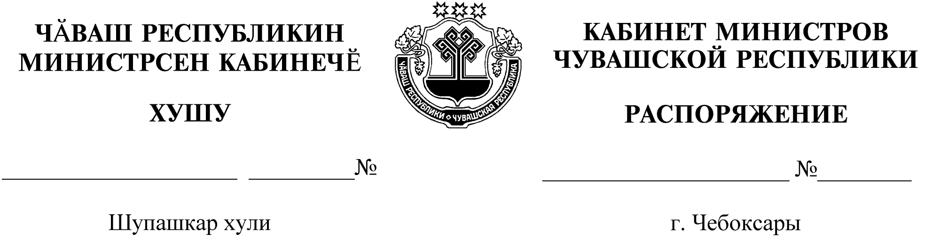
1054-р

24.11.2020

1054-р

24.11.2020

Назначить Загребаеву Марину Анатольевну на должность первого заместителя министра сельского хозяйства Чувашской Республики, освободив от должности заместителя министра сельского хозяйства Чувашской Республики.

Председатель Кабинета Министров
Чувашской Республики О.Николаев

